Práctica: Cifrado seguro de archivos en una instancia EC2 usando OpenSSL | Dario Briongos
Enunciado de la práctica
- Conexión a la instancia EC2
Crea una instancia EC2 con Ubuntu / Amazon Linux.
Descarga tu clave .pem.
Conéctate:
ssh -i clave.pem ubuntu@IP_PUBLICA
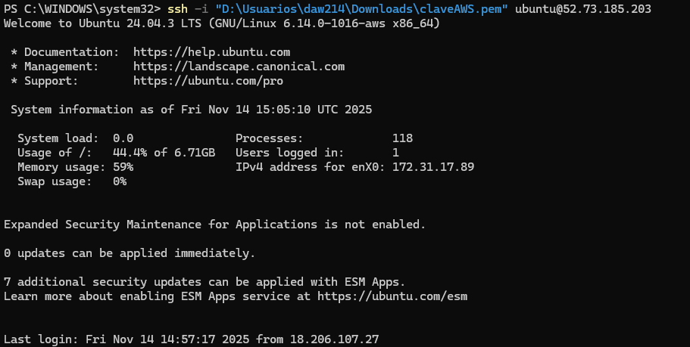
- Comprobar si OpenSSL está instalado
openssl versión
Si no está instalado:
sudo apt update
sudo apt install openssl -y
(Yo no hago nada porque ya lo tengo instalado)

- Creación de un documento con información sensible
echo "Nombre: Alicia Blanco
DNI: 12345678Z
Email: ana@example.com" > datos.txt
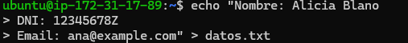
Comprobamos la creación y contenido del archivo
cat datos.txt
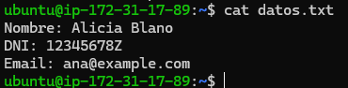
- Cifrado seguro (con COntraseña)
Usaremos AES-256-CBC + PBKDF2 + 100.000 iteraciones.
Cifrar archivo
openssl enc -aes-256-cbc -salt -pbkdf2 -iter 100000 -in datos.txt -out
datos_cifrados.enc
Introduciremos una contraseña que debemos recordar(“Dario”)
Vemos el archivo cifrado
ls -l
cat datos_cifrados.enc
Si todo ha ido bien, debe ser ilegible
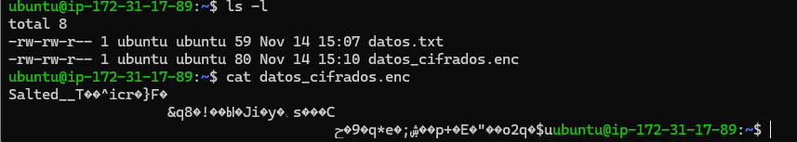

- Intento de descifrado sin clave (debe fallar)
openssl enc -aes-256-cbc -d -pbkdf2 -iter 100000 -in datos_cifrados.enc
Nos aparecerá un mensaje de error
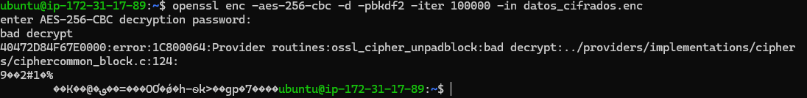
- Descifrar correctamente
openssl enc -aes-256-cbc -d -pbkdf2 -iter 100000 -in datos_cifrados.enc -out datos_descifrados.txt
Vemos el contenido
cat datos_descifrados.txt
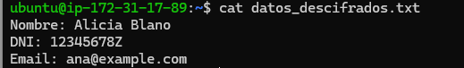
- Comparación de Archivos
ls -lh datos*
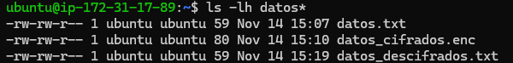
diff datos.txt datos_descifrados.txt

- Cifrado con archivo de clave Este método es muy usado en aplicaciones reales.
Crear una clave secreta aleatoria
openssl rand -base64 32 > clave.key
Cifrar usando el archivo de clave
openssl enc -aes-256-cbc -salt -pbkdf2 -iter 100000 -in datos.txt -out
datos_key.enc -pass file:./clave.key
Descifrar usando el archivo de clave
openssl enc -aes-256-cbc -d -pbkdf2 -iter 100000 -in datos_key.enc -out
datos_key_descifrado.txt -pass file:./clave.key
Verificar:
cat datos_key_descifrado.txt
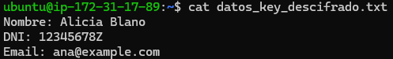

Actividades
B. Preguntas teóricas
¿Por qué es más seguro usar -pbkdf2 y -iter 100000?
Es mas seguro porque pbkdf2 es como un reforzador de la contraseña que la mezcla muchas veces y iter100000 es que hace esa mezcla 100.000 veces por lo que la hace mucho mas segura.

Diferencia entre cifrar y ocultar un archivo.
Cifrar el archivo es que todo el mundo lo puede ver pero no puede leer el contenido ya que es ilegible, solo lo puedes leer bien con la clave. Ocultar es intentar que nadie vea el archivo pero si lo encuentran lo pueden leer perfectamente.

¿Qué ocurre si se pierde la contraseña usada para cifrar?
Si se pierde no habría manera de recuperarlo y el archivo quedaría inútil.

Diferencias entre:
cifrado con contraseña Escribes la contraseña manualmente, más fácil de recordar aunque más débil.

cifrado con archivo de clave Usas un archivo que genera la clave aleatoria, Esa clave normalmente es mucho más difícil de adivinar que una escrita manualmente, mas seguro aunque si pierdes el archivo queda indescifrable.

